MEĐUNARODNA STUDENTSKA KONFERENCIJA
BANJA LUKA LEGAL SCHOOL
NAZIV RADA
IME I PREZIME (KO)AUTORA
NAZIV FAKULTETA/UNIVERZITETA
SAŽETAK
KLJUČNE RIJEČI (do pet riječi)
SUMMARY
KEYWORDS (up to five words)
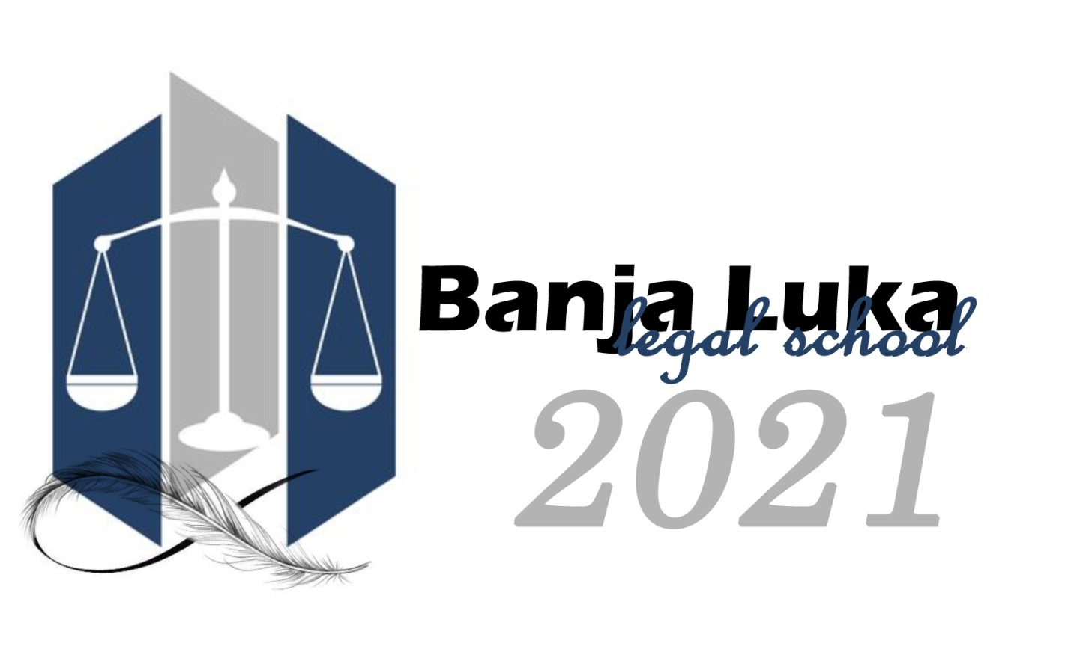
Poštovane koleginice i kolege,
U novembru/studenom 2021. godine na Pravnom fakultetu Univerziteta u Banjoj Luci održat će se 1. Međunarodna studentska konferencija „Banjalučka pravna škola“ – „Banja Luka Legal School“.
Skup će se održati u Banjoj Luci 13. novembra/studenog 2021. godine.
Zadovoljstvo nam je pozvati vas da uzmete učešća na BLLS 2021 i ukazati vam priliku za predstavljanje vašeg naučnog i stručnog rada.
Na konferenciju mogu da se prijave studenti osnovnih, master/magistarskih i doktorskih studija, kao i mladi istraživači do 30 godina starosti.
„Banjalučka pravna škola“ je naučno-stručni skup međunarodnog karaktera u organizaciji Studentskog saveza Pravnog fakulteta i Pravnog fakulteta Univerziteta u Banjoj Luci.
Cilj Konferencije je prikazati naučna i stručna dostignuća studenata i mogućnost njihove primjene u praksi, te određivanje budućeg pravca istraživanja. Ovo je prilika da se unaprijedi naučnoistraživački rad studenata u zemlji i regionu, promoviše naučni duh akademske zajednice, razmjene mišlјenja i sklapaju nova prijatelјstva.
Tema ovogodišnjeg skupa je: Tumačenje prava, EU integracije i pravosudni sistem BiH.
Zvanični jezici skupa su: B/H/S jezik i engleski jezik.
Prijave i svoje radove zainteresirani studenti mogu slati na zvaničnu mail adresu BLLS-a: banjalukalegalschool@gmail.com.
Svi radovi prolaze kroz proces dvostruke slijepe recenzije. Pozitivno ocijenjeni radovi će biti objavljeni u Zborniku radova BLLS 2021, koji se objavljuje neposredno prije početka skupa.
Važni datumi:
Rane prijeve i dostave radova – 15.9.2021.
Kasne prijave i dostave radova – 15.10.2021.

